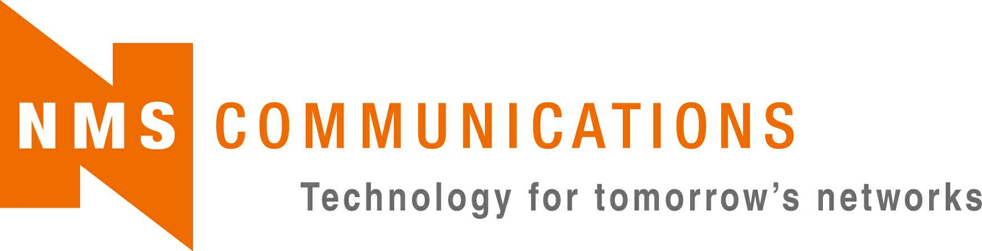
新闻稿

北京·2001年10月xx日

NMS为国内技术教育助力
独家赞助《CTI论坛》举办免费计算机语音技术培训课程

为期六个月的网上培训即将全面展开，
学员可系统学习从网络基本概念到最新语音传输技术的完整内容

日前，国内第一家CTI和呼叫中心技术的专业网站《CTI论坛》（www.ctiforum.com）在全球领先的未来网络技术提供商NMS国际通讯有限公司的大力赞助下，即将于10月24日起在该网站开办“CT技术培训课程，系统介绍包括SS7信令系统、智能网络及智能网与IP融合技术的概念及技术实例。该项目是NMS公司赞助国内教育事业计划的组成部分。

为配合培训的顺利进行，《CTI论坛》还将开设如下互动交流渠道：设立BBS学员交流园地；对典型问题及解答，建立问与答栏目；对注册学员提供更多服务，包括：电子邮件/电话答疑；新课程通知，相关活动通知；发放技术资料；与资深专业技术人员进行交流等等。

在谈到开设此次培训课程的目的时，CTI论坛市场总监郭晨东说道：“CTI技术（即计算机电话集成技术）从简单的语音信箱应用开始，短短数年已很快发展出智能网业务、IP电话技术、ATM语音技术、统一消息技术、交互式会话系统等多项内容。这些应用都有着非常好的发展前景。我们一直希望开设一个专门的学习栏目，进行这方面的普及推广工作。此次承蒙NMS公司的大力支持，使我们可以推出这一免费专题培训活动，令我们感到十分欣慰。也为国内相关行业人士带来了一次难得的学习机会。届时，欢迎各界朋友登录www.ctiforum.com，申请免费学员资格。”

为此次活动提供培训素材及资金支持的NMS国际通讯有限公司是一家有着悠久技术革新历史的通信技术公司。它推动了通信行业在全世界范围内的快速发展。其主要业绩包括：第一个完全开放的IP网关；第一个完全开放的包媒体服务器；第一个有延迟限制的IP服务管理产品；以及在把CompactPCI®引入电信行业（包括单片CompactPCI插槽中的第一个完全可升级的开放式系统）中的领导地位。

NMS公司中国区总经理何育麟先生说：“我们一直希望能够有机会为国内教育事业尽我们的一份绵薄之力。CTI论坛这样专业的国内网站在普及CTI知识，推动CTI应用方面有着自己独特的优势。开设这样的培训活动，NMS公司不仅可以在资金上，更会在技术上、经验上给予CTI论坛支持。语音作为人们最习惯、最方便的沟通手段不仅在现在，而且在未来，都有着不可替代的地位。NMS公司在推广利用先进的计算机网络技术来实现人类更方便的交流方面一直做着不懈的努力。衷心希望有更多的朋友加入到此次培训中来。”

关于CTI论坛

《CTI论坛》（www.ctiforum.com）网站是CTI和呼叫中心应用领域的垂直门户网站，利用因特网建立CTI及呼叫中心产品的选购商场，建立从业厂家产品的专项产品展区，采用B2B的商业模式，为厂家和用户提供企业到企业的电子商务销售平台。宗旨是普及CTI及呼叫中心技术，跟踪最新的国内外技术发展；为CTI及呼叫中心厂商提供用户需求和市场信息；帮助各行业用户提供技术咨询，选择解决方案；建立技术交流论坛，提供专业化的全方位信息服务。

《CTI论坛》是国内第一家致力于CTI和呼叫中心技术的专业网站，它的主要受众对象是所有CTI和呼叫中心的潜在客户，相关产业的从业者，包括各类设备提供商，运行服务商，外包服务商及各行业IT主管人员。

目前，网站已在雅虎\搜狐\新浪\3721等数十家著名搜索引擎上登记，并将长期在相关的传统媒体、行业媒体和网络IT媒体上做站点宣传，不断提高知名度。

关于NMS国际通讯有限公司:

NMS国际通讯有限公司，专注于为通讯行业最优秀的解决方案提供软硬件的设计、开发及分销服务。采用NMS的产品及服务，世界一流的网络及电信提供商可以将他们的解决方案以更低的成本迅速推向市场。

NMS为以下系统及应用提供核心技术：语音Web应用和语音门户；eCRM应用；为一代网络提供增强服务的IP媒体服务器；分组语音和宽带接入服务，包括VoIP、VoDSL和VoWLL，以及为有保障的IP语音、视频及数据传输效能提供服务等。

NMS国际通讯有限公司：未来网络之革新技术。
访问www.nmss.com.cn可了解更多信息。

- 完 -

此新闻稿由香港智汇公关有限公司北京代表处代表NMS国际通讯有限公司发稿

详情请垂询：

美国NMS国际通讯有限公司北京代表处
杨 静 小姐
电话：8610-6410 6722
传真：8610-6410 6726
电子邮件: heather_yang@nmss.com
香港智汇公关有限公司北京代表处
张 军 先生
电话：8610-6561 8688
传真：8610-8529 8385
电子邮件: jack@newell.com

# # #
NMS Communications为NMS Communications公司商标。Alliance Generation为NMS Communications公司注册商标。所有其他产品或公司引用均可能是其相应公司的商标或注册商标。

